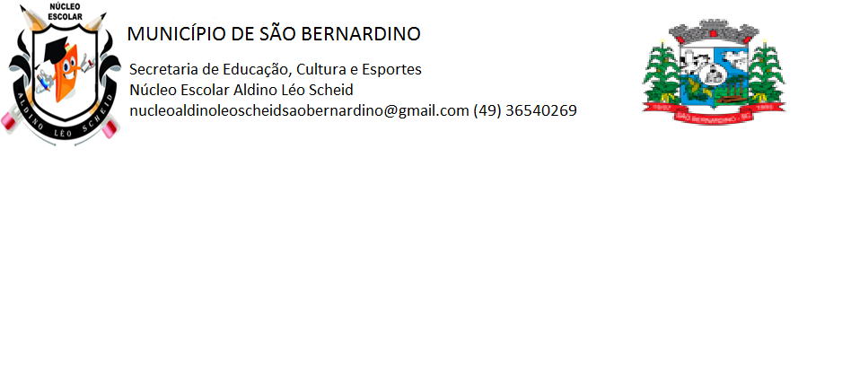

**NÚCLEO ESCOLAR ALDINO LÉO SCHEID**

PROFESSORA: FRANCIELI BORTOLINI

ANO: 2 º ANO

**SEMANA: 22/02 à 08/03**

**ALUNO(A): _________________________________________________**

***ATIVIDADE DE ARTES***

**COMPOSIÇÕES ABSTRATAS COM FORMAS E LINHAS**

OBSERVE AS OBRAS ABSTRATAS ABAIXO:

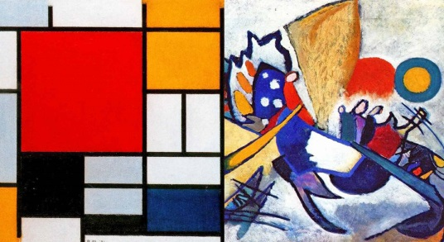 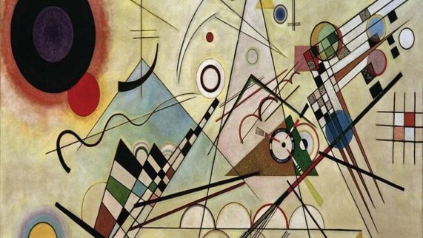

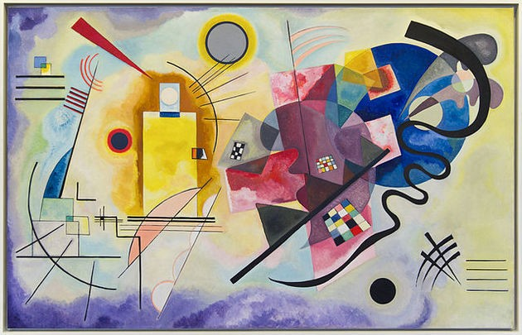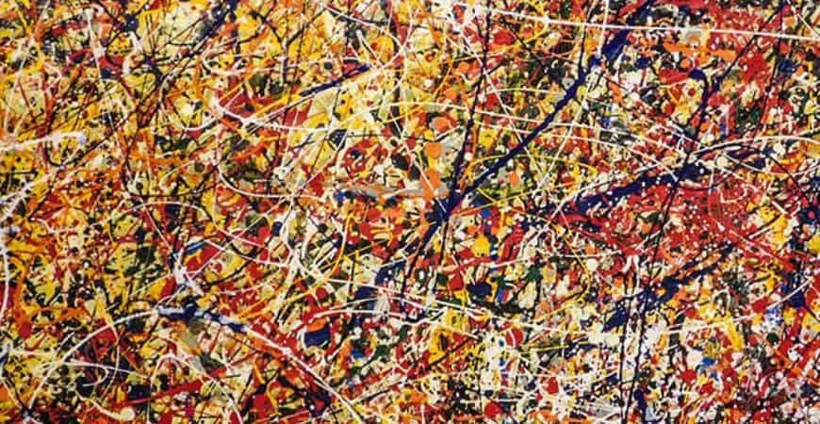.

A ARTE ABSTRATA RETRATA O QUE O ARTISTA SENTE EPENSA, MAIS DO QUE ELE VÊ. UM ARTISTA ABSTRATO USA CORES E FORMAS PARA EXPRESSAR EMOÇÕES E IDEIAS. ASSIM COMO NÃO SABEMOS A RESPEITO DO PENSAMENTO DE OUTRAS PESSOAS, NEM SEMPRE SABERES O QUE A ARTE ABSTRATA RETRATA, MAS SE PERGUNTARMOS AO ARTISTA, ELE PODE EXPLICAR.

ARTE ABSTRATA É A ARTE QUE NÃO RETRATA OBJETOS, PESSOAS OU CENAS DO MUNDO REAL, O QUE A TORNA GERALMENTE DIFICÍL DE SER RECONHECIDA . A ARTE RETRATA O QUE O ARTISTA SENTE E PENSA, MAIS DO QUE ELE VÊ, USA CORES E FORMAS PARA EXPRESSAR SUAS EMOÇÕES. O FOCO É O USO DE CORES E FORMAS GEOMÉTRICAS.

**ATIVIDADE:**

- VAMOS FAZER UMA ARTE ABSTRATA? EM UMA FOLHA VOCÊ DEVERÁ COLAR PEDAÇÕS DE BARBANTE E DESENHAR LINHAS DA MANEIRA QUE VOCÊ QUISER, PODE SER EM CÍRCULO, EM FORMA ESPIRAL, EM LINHA RETA,EM FORMAS GEOMÉTRICAS, ECT. DEPOIS DE COLADO OS PEDAÇÕS DE BARBANTE E DESENHADO AS LINHAS VOÇÊ PODE COLORIR COM TINTA GUACHE. ESTA PRONTA SUA ARTE ABSTRATA!